L’enchainement consonantique
Comment compter les syllabes ?
Lorsque les sons se regroupent, l’unité minimale est appelée syllabe. En français, on groupe les syllabes et on les prononce à la suite. Le centre de la syllabe est toujours la voyelle.
Il y a autant de syllabes que de voyelles. Mais les glissantes ([w], [j] et [ɥ]) ne comptent pas pour une voyelle : i se prononce [j], comme dans avion ([avjI]). u se prononce [ɥ], comme dans huit ([ɥit]). Dans certains cas, i devant une voyelle peut avoir la valeur de [i]. On peut compter alors une syllabe supplémentaire : fé/vri/er.
Le -e muet en fin de mot (plus rarement, en milieu de mot) n’est pas compté. Quand le y est à la jonction de deux syllabes et qu’il se décompose en deux i, on considère que la syllabe est coupée au milieu du y : rayon équivaut ainsi à rai/ion (2 syllabes).
Généralement, lorsque deux consonnes se succèdent, la coupure intervient entre les deux consonnes : mar/teau. Cependant, les groupes consonantiques composés d’une première consonne suivie de l ou de r ne peuvent pas être séparés. Ainsi, en début de mot : clé, train… En conséquence, la segmentation intervient avant la première consonne : mon/tre, ca/pa/ble.
Dernier cas particulier : la lettre x. Placée entre deux voyelles, elle produit le son [gz] et remplace en quelque sorte deux consonnes. En conséquence, on considère que la syllabe est coupée au milieu du x. Ainsi, exercice équivaut à eg + zercice.
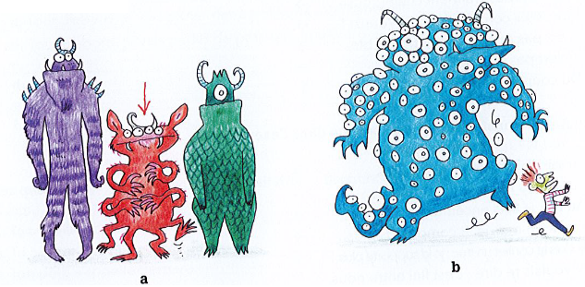
1. Ecoutez, associez et indiquez le nombre de mots et de syllabes des deux extraits

 | Image | Nombre de mots | Nombre de syllabes
Phrase 1
Phrase 2

L’enchainement consonantique
Si, dans la prononciation, un mot finit par une consonne prononcée, et que le mot suivant commence par une voyelle, on forme une seule syllabe orale entre ces deux sons.
Cela s’appelle l’enchainement consonantique et il doit être réalisé entre les groupes rythmiques. L’enchainement consonantique est naturel. On le fait spontanément dans la plupart des cas.
Exemple : MONSTRE AUX MILLE YEUX
2 mots 2 syllabes 2 mots 2 syllabes
Monstre aux [mɔ̃s] [tʁo] Mille yeux [mi] [ljø]

2. Ecoutez et notez le nombre de syllabes que vous entendez
Nombre de syllabes
a. J’ai rendez-vous à cinq heures et quart.
b. cette migraine est pesante.
c.Ca s’aggrave au fil du temps.
d. Ma cheville a doublé de volume.
e. Je lui ai fait du bouche à bouche.
f. J’ai eu comme un vertige en me levant.

3. Les phrases sont-elles prononcées avec l’enchainement consonantique ? Ecoutez et cochez
 | Oui | Non
a. Elle // embauche // à nouveau
b. Elle embauche à nouveau
c.
d.
e.
f.
g.

4. A quelle heure ?
- A. Tes enfants se lèvent à sept heures ? B Ils se lèvent à sept heures et demie
- A. Ils partent à huit heures ? B______________________________________
- A. Ils déjeunent à onze heures ? B______________________________________
- A. Ils rentrent à quatre heures ? B______________________________________
- A. Ils se couchent à huit heures ? B______________________________________

- Trouvez des groupes consonantiques dans la chanson « La Bohème » de Charles Aznavour, chanteur arménien et français décédé le 01/10/2018

Je vous parle d'un temps
Que les moins de vingt ans
Ne peuvent pas connaître
Montmartre en ce temps-là
Accrochait ses lilas
Jusque sous nos fenêtres
Et si l'humble garni
Qui nous servait de nid
Ne payait pas de mine
C’est là qu'on s'est connu
Moi qui criais famine
Et toi qui posais nue
La bohême, la bohême
Ça voulait dire
On est heureux
La bohême, la bohême
Nous ne mangions qu'un jour sur deux

